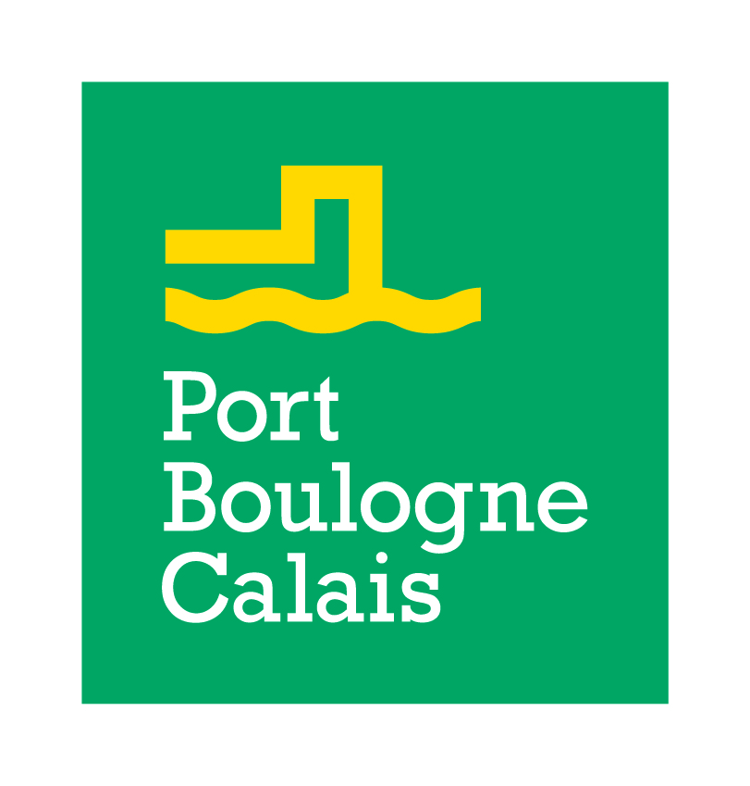

MARCHE PUBLIC DE TECHNIQUES DE L'INFORMATION ET DE LA COMMUNICATION

REGLEMENT DE LA CONSULTATION

L'entité adjudicatrice : SOCIETE D'EXPLOITATION DES PORTS DU DETROIT

SOCIETE D'EXPLOITATION

DES PORTS DU DETROIT

Port de Boulogne Calais

24bd des Alliés

CS90283

62105 CALAIS CEDEX

_______________________________________________________________________

Renouvellement de la maintenance antispam

_______________________________________________________________________

Procédure adaptée en application de l'(des) articles 27 et 22 du Décret n°2016-360 du 25 mars 2016 relatif aux marchés publics.

Date et heure limites de remise des offres : 20-02-2017 à 16:00

REGLEMENT DE LA CONSULTATION

**SOMMAIRE**

1. - Acheteur

2. - Objet de la consultation

2.1. - Objet du contrat

2.2. - Procédure de passation

2.3. - Forme du contrat

3. - Dispositions générales

3.1. - Décomposition du contrat

3.2. - Durée du contrat - délais d'exécution

3.3. - Modalités de financement et de paiement

3.4. - Forme juridique de l'attributaire

3.5. - Délai de validité des propositions

3.6. - Variantes et prestations supplémentaires éventuelles (options)

3.7. - Autres dispositions

4. - Dossier de consultation

4.1. - Contenu du dossier de consultation

4.2. - Mise à disposition du dossier de consultation par voie électronique

4.3. - Modification de détail au dossier de consultation

4.4. - Visite des lieux et consultation de documents sur site

5. - Présentation des propositions

5.1. - Documents à produire

5.2. - Compléments à apporter au cahier des charges

5.3. - Langue de rédaction des propositions

5.4. - Unité monétaire

5.5. -Conditions d'envoi ou de remise des plis

5.6. -Négociation

6. - Jugement des propositions

7. - Renseignements complémentaires

Article 1 - Acheteur

**L'entité adjudicatrice** : SOCIETE D'EXPLOITATION DES PORTS DU DETROIT

SOCIETE D'EXPLOITATION

DES PORTS DU DETROIT

Port de Boulogne Calais

24bd des Alliés

CS90283

62105 CALAIS CEDEX

Téléphone : 03 21 46 29 00

Télécopie : 03 21 46 29 30

Site internet : http://www.portboulognecalais.fr

**Maître d'oeuvre :**

Société d'Exploitation des Ports du Détroit

Article 2 - Objet de la consultation

2-1-Objet du contrat

La consultation porte sur les prestations suivantes :

Renouvellement de la maintenance antispam

A titre indicatif, les prestations seront exécutées à partir du 10-07-2017pour le lot n°1 et le 25/04/2017 pour le lot n°2

2-2-Procédure de passation

La consultation est passée par Procédure adaptée en application de l' (des) articles 27 et 22 du Décret n°2016-360 du 25 mars 2016 relatif aux marchés publics.

2-3-Forme du contrat

La consultation donnera lieu à un marché ordinaire.

Article 3 - Dispositions générales

3-1-Décomposition du contrat

3-1-1-Lots

Le marché est décomposé en 2 lots définis comme suit :

Lot n°1 : Renouvellement de la maintenance Barracuda VPN SSL modèle 380 comprenant l’energize Update et l’instant replacement.

Lot n°2 : Renouvellement de la maintenance Barracuda Email Security Gateway modèle V300 – avec mise à jour du software (courriers indésirables, logiciels espions, attaques virales), la mise à jour des catégories de filtre de contenu et des listes web, ainsi que la mise à jour du firmware.

Les candidatures peuvent concerner un ou plusieurs lots. Les candidats doivent présenter une offre distincte pour chaque lot auquel ils répondent.

3-1-2-Tranches

Il n'est pas prévu de décomposition en tranches.

3-1-3-Phases

Il n'est pas prévu de décomposition en phases.

3-2-Durée du contrat - Délai d'exécution

La durée du marché est fixée à 4 An(s) à partir de la date démarrage ci-dessous.

Le délai d'exécution des prestations est fixé par l'entité adjudicatrice dans les conditions ci-après.

Le délai d'exécution des prestations court à compter de la notification du marché et est fixé comme suit :

Lot n° 1 : 4 an(s) à partir du 10/07/2017

Lot n° 2 : 4 an(s) à partir du 25/04/2017

3-3-Modalités de financement et de paiement

Le règlement des dépenses se fera par virement bancaire. Financement sur fonds propres de la concession portuaire

3-4-Forme juridique de l'attributaire

Aucune forme de groupement n'est imposée par l'entité adjudicatrice.

3-5-Délai de validité des propositions

Le délai de validité des propositions est de 120 jours à compter de la date limite fixée pour la réception des propositions.

3-6-Variantes et prestations supplémentaires éventuelles (options)

3-6-1-Variantes

Les variantes par rapport à l'objet du marché ne sont pas autorisées.

3-6-2-Prestations supplémentaires éventuelles (options)

Il n'est pas prévu d'option.

3-7-Autres dispositions

Sans objet.

Article 4 - Dossier de consultation

4-1-Contenu du dossier de consultation

Le dossier de consultation comprend les documents suivants :

- le règlement de la consultation,

- l'acte d'engagement,

- le CCP,

4-2-Mise à disposition du dossier de consultation par voie électronique

Conformément à l'article 39 du Décret n° 2016-360 du 25 mars 2016, l'entité adjudicatrice met à disposition le dossier de consultation par voie électronique, à l'adresse suivante : http://www.portboulognecalais.fr

Les soumissionnaires pourront s'authentifier sur le site et notamment indiquer une adresse courriel électronique permettant de façon certaine une correspondance électronique notamment pour l'envoi d'éventuels compléments, précisions ou rectifications.

4-3-Modification de détail au dossier de consultation

L'entité adjudicatrice se réserve la possibilité d'envoyer au plus tard 3 jours avant la date limite de remise des offres des modifications de détail sur le dossier de consultation.

Les candidats devront alors répondre sur la base du dossier de consultation modifié.

4-4-Visite des lieux et consultation de documents sur site

Sans objet.

Article 5 - Présentation des propositions

5-1-Documents à produire

**Justificatifs candidature**

Le dossier à remettre par chaque candidat comprendra les pièces suivantes :

* Formulaire DC1 : lettre de candidature (imprimé disponible sur <http://www.economie.gouv.fr/daj/formulaires-declaration-candidat>) ;

ou tout autre document de format libre, reprenant l’ensemble des informations et pièces justificatives indiquées dans le DC1 ;

* Formulaire DC2 : déclaration du candidat imprimé disponible sur <http://www.economie.gouv.fr/daj/formulaires-declaration-candidat>) ;

ou tout autre document de format libre, reprenant l’ensemble des informations et pièces justificatives indiquées dans le DC2 ;

* Une copie d’attestation d’assurance.

 Le candidat retenu devra, s’il ne l’a pas fait dans le cadre de son dossier de candidature, fournir préalablement à la notification du marché, et ceci dans un délai fixé par le pouvoir adjudicateur, les éléments suivants :

* Une copie de l’état annuel des certificats reçus (noti2) ou des certificats fiscaux et sociaux (certifiés conforme à l’original) à jour du dernier exercice comptable clos ;
* Une déclaration relative à la lutte contre le travail dissimulé (noti1) accompagnée des documents qui y sont demandés ;
* Le titulaire devra justifier, dans un délai de quinze jours à compter de la notification du marché et avant tout début d’exécution de celui-ci, qu’il est titulaire des contrats d’assurances, au moyen d’une attestation en cours de validité établissant l’étendue de la responsabilité garantie.

A défaut de fournir les imprimés précités, le marché pourra être attribué au concurrent ayant transmis les documents demandés et dont l’offre aura été classée immédiatement après.

Les imprimés DC et NOTI et leur notice explicative peuvent être obtenus auprès des chambres de commerce et d’industrie ou par le réseau internet http://www.economie.gouv.fr/daj/formulaires-declaration-candidat

* Capacités professionnelles :

¤ Certificats de qualification professionnelle, certificats de capacité. La preuve de la capacité de l'entreprise peut être apportée par tout moyen attestant de la compétence de l'entreprise à réaliser la prestation pour laquelle elle se porte candidate ;

* Capacités techniques :

¤ Présentation des principales références en relation à l'objet du marché au cours des trois dernières années (montant, date, nature, destinataire public ou privé) ;

- Capacités administratives et financières :

¤ Déclaration concernant le chiffre d'affaire global et le chiffre d'affaire concernant les services, auxquels se réfère le marché, réalisés au cours des 3 derniers exercices ;

¤ Présentation de l'entreprise (moyens humains, matériels, organigramme, CV des intervenants, effectifs de l'entreprise) ;

Le candidat est libre de présenter tout autre renseignement ou document permettant d ‘évaluer ses capacités professionnelles, techniques ou financières en particulier pour répondre à ce dernier point.

**Contenu de l'offre**

- Acte d'Engagement et ses annexes, cadre ci-joint à compléter, daté et signé par le représentant qualifié de l'entreprise. Le candidat devra renseigner un acte d’engagement par lot obligatoirement.

- Cahier des Clauses Particulières (paraphé et signé par le candidat)

- devis détaillé

En outre, pour chaque sous-traitant présenté dans l'offre, le candidat devra joindre, en plus de l'annexe :

- Les capacités professionnelles et financières du sous-traitant ;

- Une déclaration du sous-traitant indiquant qu'il ne tombe pas sous le coup d'une interdiction prévue aux articles 51 et 134 du Décret n° 2016-360 du 25 mars 2016.

Conformément à l'article 55 - IV du Décret n° 2016-360 du 25 mars 2016, le candidat retenu ne saurait être désigné définitivement comme titulaire du marché qu'à la condition de produire dans un délai imparti les documents justificatifs, les moyens de preuve, les compléments ou explications requis par l'entité adjudicatrice.

Les candidats ne sont pas tenus de fournir les documents et renseignements que l'entité adjudicatrice peut obtenir directement par le biais d'un système électronique de mise à disposition d'informations, administré par un organisme officiel ou d'un espace de stockage numérique, à condition que le candidat mentionne dans le dossier de candidature toutes les informations nécessaires à la consultation de ce système et que l'accès soit gratuit.

5-2-Compléments à apporter au cahier des charges

Sans objet.

5-3-Langue de rédaction des propositions

Les propositions doivent être rédigées en langue française.

5-4-Unité monétaire

L'entité adjudicatrice conclura le marché dans l'unité monétaire suivante : euro(s).

5-5-Conditions d'envoi ou de remise des plis

Les candidats transmettent leur proposition sous pli portant la mention suivante :

"Affaire n°17S0006 - Renouvellement de la maintenance antispam + n° Lot - NE PAS OUVRIR ".

L'enveloppe contient les justificatifs de candidature visés à l'article 51 du Décret n° 2016-360 du 25 mars 2016 et au règlement de la consultation, ainsi que les éléments relatifs à l'offre.

Les plis devront être remis contre récépissé à l'adresse suivante :

SEPD- Service Marchés - Outillage Public du Port - de 09H à 12H et de 14H à 16H30

ou, s'ils sont envoyés par la poste, devront l'être à l'adresse ci-dessous :

Société d'Exploitation

des Ports du Détroit

Port de Boulogne Calais - Service Marchés

24, bd des Alliés

C.S. 90283

62105

CALAIS CEDEX

par pli recommandé avec avis de réception postal.

Les dossiers qui parviendraient après la date et l'heure limites fixées au présent règlement de la consultation ne seront pas ouverts.

5-6-Négociation

Les conditions de négociation sont les suivantes :

Si l’entité adjudicatrice décide de recourir à la négociation, celle-ci s’effectuera dans les conditions retracées ci-après :

La négociation pourra notamment porter sur le prix, le délai, les garanties de bonne exécution du marché.

L’entité adjudicatrice invitera les candidats, par télécopie, par courriel ou par lettre recommandée avec avis de réception à négocier.

Cette télécopie, ce courriel ou ce courrier précisera les modalités de la négociation (forme écrite ou orale, durée de la négociation, terme, conditions de la négociation, nombre d’auditions, etc.).

L’entité adjudicatrice se réserve le droit de convoquer les candidats à un ou plusieurs tours de négociation. Pour les candidats qui décident de ne pas participer pas à la négociation alors qu’ils y étaient invités ou qui décident de ne pas modifier leur offre, le jugement et le classement final de leur offre sera effectué sur la base de leur offre initialement remise (avant négociation).

Dans le cas d’une modification financière de l’offre, celle-ci fera l’objet d’un nouvel acte d’engagement.

A l’issue des négociations, l’entité adjudicatrice établira un classement final selon les critères de jugement des offres définis dans le présent règlement de consultation et choisira l’offre économiquement la plus avantageuse.

L’entité adjudicatrice garantit le strict respect des principes de transparence et d’égalité de traitement des candidats et assure que les conditions dans lesquelles la mise en concurrence initiale a été mise en œuvre ne seront pas bouleversées. L’entité adjudicatrice veillera également à assurer la confidentialité des offres ainsi que la traçabilité des résultats obtenus à chaque étape de la négociation.

Article 6 - Jugement des propositions

Le jugement des propositions sera effectué dans les conditions prévues à l'article 62 du Décret n° 2016-360 du 25 mars 2016 au moyen des critères suivants :

**Critères de sélection des candidatures :**

1. Garanties professionnelles techniques et financières

2. Références pour des prestations similaires à l'objet de l'appel d'offres

**Critères de jugement des offres :**

1. Valeur technique de l'offre (50%)

2. Prix des prestations (50%)

En cas de discordance constatée dans une offre entre le montant porté à l'acte d'engagement et celui porté sur le devis détaillé, seul le montant porté à l'acte d'engagement prévaudra et fera foi. Dans le cas où des erreurs de multiplication, d'addition ou de report seront constatées dans le devis détaillé, il n'en sera pas tenu compte dans le jugement de la consultation.

Conformément à l'article 60 du Décret n° 2016-360 du 25 mars 2016, toute offre paraissant anormalement basse fera l'objet d'un demande écrite de précisions assortie d'un délai impératif de réponse. Après vérification des justificatifs fournis par le candidat concerné, l'offre sera soit maintenue dans l'analyse des offres, soit rejetée par décision motivée.

Article 7 - Renseignements complémentaires

**1) Renseignements administratifs**

Correspondant : Grégory LECOINTE

Adresse : Société d'Exploitation

des Ports du Détroit

Port de Boulogne Calais - Service Marchés

24, bd des Alliés

C.S. 90283

62105 CALAIS CEDEX

Téléphone : 03.21.46.29.74

Fax : 03.21.46.29.30

Courriel : gregory.lecointe@portboulognecalais.fr

Adresse internet : http://www.portboulognecalais.fr

**2) Renseignements techniques**

Correspondant : Frédéric LEBLOND

Adresse : Société d'Exploitation

des Ports du Détroit

Port de Boulogne Calais

24, bd des Alliés

C.S. 90283

62105 CALAIS CEDEX

Téléphone : 03.21.46.29.35

Fax :

Courriel : frederic.leblond@portboulognecalais.fr

Adresse internet : http://www.portboulognecalais.fr

**3) Voies et délais de recours**

Instance chargée des procédures de recours : Tribunal Administratif de Lille, 143 Rue Jacquemars Giélée, 59800 Lille ; Tél : 03.20.63.13.00, Fax : 03.20.63.13.47

Précisions concernant le(s) délai(s) d'introduction des recours : le candidat dispose d'un délai de deux mois à compter de la réception de la lettre de notification de refus de leur offre envoyée par la CCIC pour engager un recours.